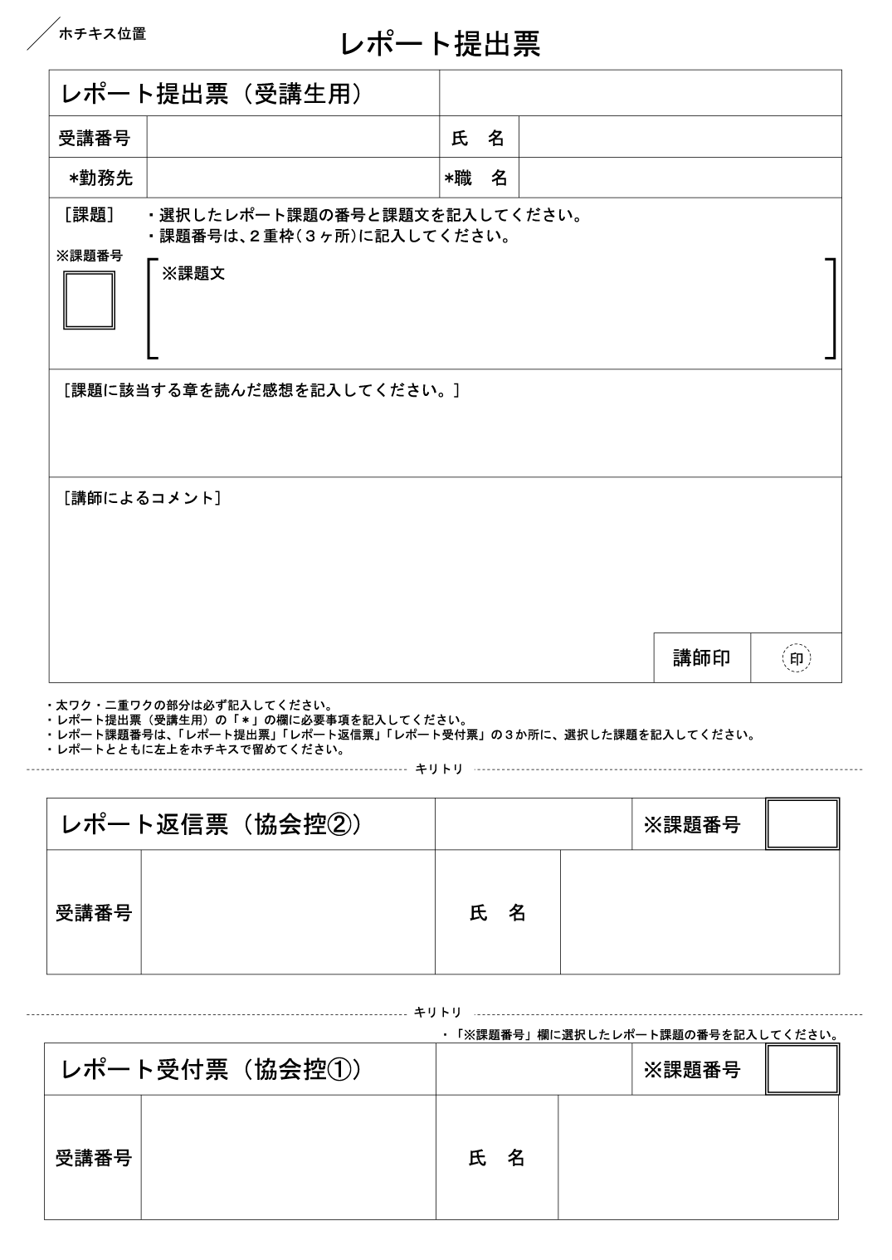

**選択する**

**選択する**

**選択**クリックまたはタップして日付を入力してください。

**選択**クリックまたはタップして日付を入力してください。

**課題文を選択する**

**選択**クリックまたはタップして日付を入力してください。

**選択する**